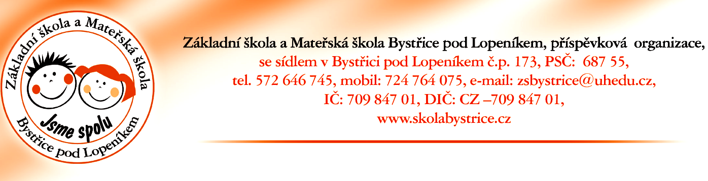
ŽÁDOST O PŘIJETÍ DÍTĚTE K PŘEDŠKOLNÍMU VZDĚLÁVÁNÍ
v mateřské škole, jejíž činnost vykonává
Základní škola a Mateřská škola Bystřice pod Lopeníkem, příspěvková organizace
od školního roku 2020/2021
Č.j. | Registrační číslo (Reg.č.)  (přidělené žadateli dle § 183, zák. č. 561/2004 Sb., školský zákon, v platném znění)

ŽADATEL (DÍTĚ):
Jméno a příjmení

Datum narození
Trvalý pobyt
Státní občanství |  | Mateřský jazyk:

ZÁKONNÍ ZÁSTUPCI ŽADATELE:

 | MATKA | OTEC
Jméno a příjmení:
Datum narození:
Bydliště:
Telefon:
Datová schránka
(pokud je zřízena)

SPOLEČNÝ ZMOCNĚNEC:
Zákonní zástupci se dohodli, a zvolili tohoto společného zmocněnce pro doručování písemností
(jeden ze zákonných zástupců dle §31 zákona č. 500/2004 Sb., správní řád, v platném znění, na kterého budou adresovány veškeré písemnosti týkající se předškolního vzdělávání )
Jméno a příjmení:
Doručovací adresa:
Telefon:

SOUROZENEC-který je již v naší MŠ přijatý a bude se vzdělávat v MŠ i ve šk. roce 2020/2021
Jméno a příjmení | 1. | rok nar.:
Jméno a příjmení | 2. | rok nar.:
Jméno a příjmení | 3. | rok nar.:

DOPLŇUJÍCÍ ÚDAJE (údaje, které by mohly mít vliv na průběh vzdělávání dítěte)
Prohlašuji, že uvedené údaje jsou správné a jakoukoliv změnu v údajích nahlásím. Prohlašuji, že jsem se seznámil s kriterii pro přijetí dítěte.
Podpis zákonného zástupce žadatele: …………………………………….…………………………..
VYJÁDŘENÍ LÉKAŘE:

V souladu s § 34 odst. 5 zákona č.561/2004 Sb., školský zákon, v platném znění a § 50 zákona č. 258/2000 Sb., o ochraně veřejného zdraví, v platném znění, mohou předškolní zařízení přijmout pouze dítě, které se podrobilo stanoveným pravidelným očkováním, případně má doklad, že je proti nákaze imunní nebo se nemůže očkování podrobit pro trvalou kontraindikaci.

Dítě je očkováno dle zákona: ANO - NE - KONTRAINDIKACE

(povinnost se netýká dětí, které dovrší k 31. 08. 2020 pět let)

Vyjádření lékaře ke zdravotnímu stavu dítěte:

- je zdrávo, bez zvláštních omezení
- má zdravotní omezení, potíže:
- vyžaduje zvláštní režim:
pravidelně užívá léky apod.:

Datum: Razítko a podpis lékaře:

- Na výzvu zákon. zástupce doloží dokumenty: průkaz totožnosti (§ 36, odst. 4 zákona č. 500/2004 Sb., správní řád, v platném znění), oprávnění pobývat na území ČR (§ 20 zákona
č. 561/2004 Sb., školský zákon, v platném znění) apod.
- S uvedenými údaji bude mateřská škola nakládat výhradně v souladu se směrnicí o ochraně osobních údajů GDPR, v platném znění.
- Zástupce žadatele byl seznámen s danými kritérii pro přijetí (budou uplatňována v případě převýšení počtu volných míst v MŠ)
Dle § 876 odst.3 občanského zákoníka: Jedná-li jeden z rodičů v záležitosti dítěte sám vůči třetí osobě, která je v dobré víře, má se za to, že jedná se souhlasem druhého rodiče.
Podpis zákonného zástupce ……………………………

Do přijímacího řízení budou zařazeny jen žádosti dětí, které dovrší minimálně
dva roky do 31. 08. 2020
Pro případ, že počet žádostí o přijetí převýší počet volných míst, (není to předpoklad), stanovuje ředitelka školy tato kriteria:
KRITERIA: |  | POČET BODŮ
Povinné přijetí - poslední rok před zahájením povinné školní docházky (5 let do 31. 08. 2020) a trvalý pobyt v obci Bystřice pod Lopeníkem |  | 17
1. Věk a trvalý pobyt v obci | 5 let k 31. 08. 2020 a nemá trvalý pobyt obci Bystřice pod Lopeníkem | 17
1. Věk a trvalý pobyt v obci | 3 roky k 31. 08. 2020 a trvalý pobyt v Bystřici pod Lopeníkem | 13
1. Věk a trvalý pobyt v obci | 4 roky dovrší k 31.08.2020 a trvalý pobyt v Bystřici pod Lopeníkem | 15
 | 2 roky dovrší k 31. 08.2020 a trvalý pobyt v Bystřice pod Lopeníkem | 5
2. Sourozenec dítěte, který je již v MŠ přijatý (bez rozdílu trvalého pobytu) |  | 10
4. Věk 4 roky, 3 roky, 2 roky k 31. 08. 2020 roky a nemá trvalý pobyt v obci Bystřice pod Lopeníkem |  | 1

POSTUP: - Každému žadateli (dítěti) budou přiděleny body za splněná kriteria.
- Podle počtu přidělených bodů bude stanoveno pořadí žadatelů. Žadatelé se shodným
počtem přidělených bodů budou dále řazeni podle data narození (od nejstaršího po
nejmladší).
Podpis zákonného zástupce žadatele:________________________________________________
Za mateřskou školu převzal (podpis) ________________________, dne:___________________

